Муниципальное образовательное учреждение
«Среднеобразовательная школа №3»
города Хвалынска Саратовской области

Учебно-исследовательская работа
на тему:
«Биологическая характеристика растений рода Пыльцеголовник (Cephalanthera) на территории
национального парка «Хвалынский» в 2022 году».

Автор: Балабаева Вероника, 11 класс
Руководитель: учитель биологии
МОУ СОШ №3
Цыганова Лидия Николаевна
Научный консультант:
заместитель директора по научной работе,
НП Хвалынский
к.б.н. Сулейманова Гузель Фаттаховна

Хвалынск
2023 г.
СОДЕРЖАНИЕ
Введение | 3
- Материалы и методы | 4
- Результаты исследования | 6
2,1. Cephalanthera longifolia (Huds.) Fritsch. – Пыльцеголовник длиннолистный. | 8
2.2. Cephalanthera rubra L.– Пыльцеголовник красный | 10
- Фенологический спектр | 13
2.4 Изучение плодов и семян пыльцеголовника красного | 14
Выводы | 18
Список литературы | 19

ВВЕДЕНИЕ:
Актуальность. Национальный парк «Хвалынский» единственный в Нижнем Поволжье, был создан 19 августа 1994 года для сохранения ботанических объектов. Национальный парк имеет высокий показатель флористического биоразнообразия. Ученые подтвердили произрастание на этой территории более 1000 видов сосудистых растений. Семейство Орхидные – крупнейшее семейство среди однодольных. В мире 750 родов и 20 000 видов орхидных: второе место по численности в мире. В России – 57 родов и 153 вида. В Саратовской области - 12 видов (Еленевский и др., 2008). На территории национального парка (далее НП) «Хвалынский» встречаются орхидеи из 7 родов, всего 11 видов. Род Пыльцеголовник имеет два вида: Пыльцеголовник длиннолистный и Пыльцеголовник красный.
Цель исследования: изучить биоморфологические признаки пыльцеголовника длиннолистного и пыльцеголовника красного и 2022 году.
Задачи:
- Измерить параметры вегетативных (высота стебля, длина и ширина листа) и генеративных (длина соцветия, число цветков) органов, провести статистическую обработку данных
- Построить фенологический спектр изучаемых видов
- Собрать семена, измерить их размеры.
Таким образом , объектом исследования являются растения семейства Орхидные рода Пыльцеголовник, два вида: Пыльцеголовник длиннолистный и Пыльцеголовник красный.
Предмет исследования: вегетативные и генеративные органы исследуемых видов, их биометрические характеристики (длина побега, длина и ширина листьев, число цветков, листьев, жилок на листьях).
МАТЕРИАЛЫ И МЕТОДЫ
Материалы.
Полевые наблюдения и сборы образцов проводились в мае, июне и сентябре (сбор семян) 2022 г. Стационарные площадки в растительных сообществах с Cephalanthera rubra посещались в момент начала цветения. Характеристика местообитаний и точек, где проводились исследования приведена в таблице 1 и обозначены на карто-схеме (рис. 1)

. 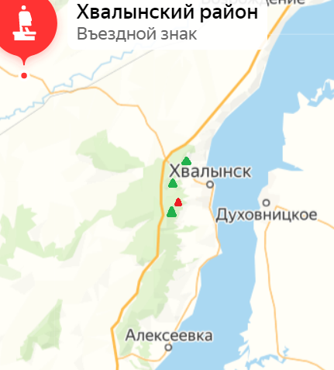

Рис. 1. Схема расположения точек, где проводились исследования. Обозначения: зеленый – точки с популяциями Пыльцеголовника красного; красным – точка с популяцией Пыльцеголовника длиннолистногоТаблица 1. Характеристика местообитаний изучаемых видов.
Вид | Местоположение, экспозиция | Координаты | Высота над у.м. | Площадь ценопопуляции | Субстрат | Сопутствующие виды, раст. сообщество
Пыльцеголовник длиннолистный | Г. Беленькая, северн. | N: 52°28'49,2"  E:048°03'36,7" | h : 293 м. Н. у. м. | 6Х2 м2 | песок, листовая подстилка | Осина, клен Calamagrostis-лесной вид,
Пыльцеголовник красный | Таши, восточн. | N: 52°30'39,7"  E:048°02'28,5" | 298 | 1800 | мел | Опушка , сосна, береза (поросль)
Пыльцеголовник красный | Г. Богданиха, юго-западн. | N: 52°30'26,5"  E:048°02'15,9" | 233 | 30м2 | Дерново-карбонатная п.,Листовая подстилка | Клено-сосняк орляковый
Пыльцеголовник красный | Р. Водопойный, юго-западн. | N: 52°28'41"  E:048°06'04" | 251 | 2х2 м2 | Дерново-карбонатная п.,Листовая подстилка | сложный сосняк с липой разнотравный

Категории редкости охраняемых видов растений установлены по Красным книгам РФ (1988, 2008) и Саратовской области (2021),
Двойные латинские названия таксонов установлены в соответствии с современным перечнем названий сосудистых растений, общепринятым в России (Czerepanov, 1995). Использованные данные об ареалах сосудистых растений основаны на атласах и материалах А. Г. Еленевского (2006).
Измерения особей пыльцеголовника красного проводились на учетных площадках 1х1 м², или пересчитывались и измерялись все растения, когда их было мало, как пыльцеголовник длиннолистный. Учитывались все возрастные группы (ювенильные, имматурные, взрослые вегетативные и генеративные). Подземные органы не затрагивались.
Для изучения Cephalanthera rubra во время цветения у каждого побега измеряли высоту растения, длину и ширину 2-го (полноценного) нижнего листа, подсчитывали количество жилок, число листьев, отмечали фенофазу. На генеративных побегах Cephalanthera rubra измеряли длину соцветия, число цветков.

МЕТОДЫ И ИНСТРУМЕНТЫ

Измерение размеров семян осуществлялось при помощи микроскопа проходящего и отраженного света «Альтами ПСД» с камерой, выводящей изображение на предметном столике на экран компьютера. Объективы микроскопа расположены над предметным столиком, оптическая система проходящего света освещает образец снизу вверх. В связи с особенностями конструкции прямые микроскопы в основном предназначены для исследования препаратов, находящихся на предметном стекле (стандартная толщина 1,1 мм) и накрытых покровным стеклом (стандартная толщина 0,17 мм). Семена пыльцеголовника красного были помещены на предметное стекло в виде временного препарата в капле воды под малым увеличением. Для измерения длины и ширины 30 семян были использованы три микропрепарата. Изображения семян демонстрировались на экране и при помощи инструментов в программе были измерены. Длина и ширина семян были рассчитаны при помощи формулы:
Длина в px / увеличение микроскопа/ 100 (масштаб на экране компьютера)
Данные измерений были занесены в таблицы для статистической обработки. При помощи программы STATISTICA 10 были рассчитаны среднее значение, отклонение от средней, минимальные и максимальные значения, коэффициент вариации (изменчивости).

РЕЗУЛЬТАТЫ ИССЛЕДОВАНИЯ
Характерные признаки семейства Орхидные. Цветы сильно неправильные. Из 6 листочков околоцветника нижний, называемый «губой» резко отличается от остальных. Завязь нижняя, обычно б или м жгутообразно-скрученная. Тычинка одна, редко 2, сросшаяся с столбиком в одну «колонку» или «гиностемий». Рыльце в виде широкой площадки расположено ниже пыльника. Пыльца в каждом гнезде обыкновенно склеена в комочек – «поллиний», снабженный тонкой ножкой, свободный конец которой имеет клейкое утолщение – прилипальце, прикрытое особой пленочкой – кармашком. Плод коробочковидный, раскрывающийся 6-ю щелями. Все разнообразие этого семейства расположено в тропиках, особенно в Южной Америке. Опыление орхидей происходит с помощью насекомых и даже птиц. К орхидеям относится тропическая ванилла, завязь которой дает ароматический продукт – «ваниль» (Станков, Талиев, 1949). Разнообразие видов семейства Орхидные в Национальном парке «Хвалынский» показано в таблице 2.
Таблица 2. Разнообразие видов семейства Орхидные
в Национальном парке «Хвалынский»
Вид |  | Категории редкости
Род |  | НП «Хвалынский», число местонахождений | Красная книга Саратовской области | Красная книга РФ | Красный список МСОП
Латинское | Русское
Род Cephalanthera – Пыльцеголовник
C. longifolia (Huds.) Fritsch | П. длиннолистный | Очень редко, 1 | 1* | 3г – редкий вид | EN**, Приложение II Международной конвенции СИТЕС***
C. rubra (L.) Rich. | П. красный | Изредка, 6 | 1 | 3г – редкий вид с дизъюнктивным ареалом | EN, Приложение II Международной конвенции СИТЕС
Окончание таблицы 2
Род Cypripedium – Венерин башмачок
C. calceolus L. | В. б. настоящий | Редко, 1 | 1 | 3 б, г - редкий вид | CR****
Род Dactylorhiza – Пальчатокоренник
D. fuchsia (Druce) | П. Фукса | Очень редко, ? | 1 | Нет | EN
D. maculata (L.) Soo | П. пятнистый | Очень редко, ? | Нет | Нет | Нет
Род Epipactis – Дремлик
E. atrorubens (Hoffm. ex Berh.) | Д. темно-красный | Редко, 2 | 1 | Нет | EN
E. helleborine (L.) Crantz | Д. широколистный | Изредка, 4 | 1 | Нет | EN
Род Gimnadenia – Кокушник
Gimnadenia conopsea (L.) Br. | К. длиннорогий | Редко, ? | 1 | Нет | CR
Род Neottia – Гнездовка
Neottia nidus avis (L.) Rich. | Г. настоящая | Редко, 1 | 3б | Нет | VU
Род Orchis – Ятрышник
O. ustulata L. | Я. обожженный | Редко, ? | 1 | 2а – вид, сокращающийся в численности | EN, Приложение II Международной конвенции СИТЕС
Род Platanthera – Любка
Platanthera bifolia (L.) Rich. | Любка двулистная | Редко, 2 | 1 | Нет | EN
Примечание: * – категория исчезающих видов; ** EN – исчезающий, существует высокий риск исчезновения в природе; *** СИТЕС – Перечень видов животных и растений, подпадающих под действие Конвенции о международной торговле видами дикой фауны и флоры, находящимися под угрозой исчезновения; **** CR – находящийся под угрозой исчезновения
Как видно из таблицы, на территории национального парка (далее НП) «Хвалынский» встречаются орхидеи из 7 родов, всего 11 видов. Род Пыльцеголовник имеет два вида: пыльцеголовник длиннолистный и П. красный.
2,1. Cephalanthera longifolia (Huds.) Fritsch. – Пыльцеголовник длиннолистный.
Вид имеет дизьюнктивный ареал. Охватывает Европу, Средиземноморье, Малую Азию, Гималаи, Индию, Корею, Японию. В России – среднюю полосу Европейской части, Урал (рис. 3). Занесен в Красную книгу РФ (2008). Включен в Красные книги многих регионов.
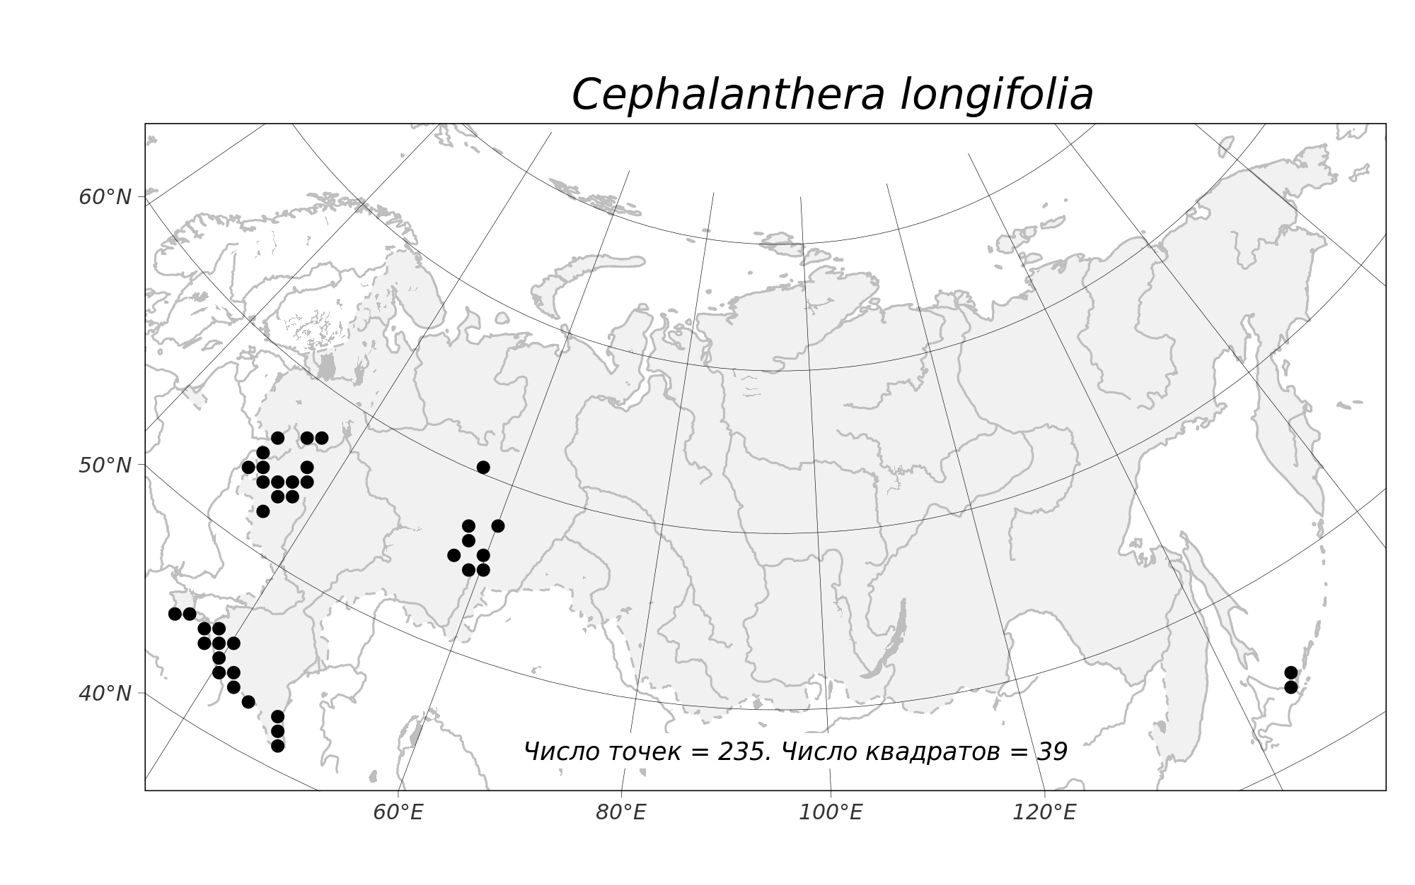
Рис. 1. Точки встреч Cephalanthera longifolia (Huds.) Fritsch. на территории современной России (https://plant.depo.msu.ru/open/public/scan.jpg?pcode=MW1057151&fp-type=florus)
Вид пыльцеголовник длиннолистный считался исчезнувшим с территории Хвалынского района (Исаева, 2003). Нахождение на территории Саратовской области в Базарно-Карабулакском районе считается сомнительным (Еленевский, 2008). Таким образом, последние находки этого вида датировались 1927 гг. – Конрад Ю. Гросс отмечал его для лесных опушек «Ущелья атамана Василия Петрова»(Серова, Березуцкий, 2008). За почти столетний период реальных подтверждений нахождения этого вида не было. В 2022 г. сотрудники национального парка случайно нашли популяцию П. длиннолистного. 30.05.2022 несколько особей Cephalanthera longifolia были обнаружены на территории НП «Хвалынский», в осиннике, на песчано-меловом субстрате .
Найденная популяция малочисленная: всего 11 особей, 6 из них – генеративные. Несмотря на обильное цветение, стадии плодоношения достигли только два цветка, образовались только две коробочки с семенами. Мы провели измерения стебля, листьев, длины соцветия. Значения этих параметров представлены в таблице 3.

Таблица 3. Средние значения признаков изученных
ЦП пыльцеголовника длиннолистного, 2022

Признаки | Среднее значение признака в ЦП, M±m
Признаки | N | M±m | Min/Max | Cv
1 | 2 | 3 | 4 | 5
Длина побега, см | 11 | 16,32±9,23 | 7/33 | 56,6
Длина генеративных побегов, см | 6 | 22,08±8,98 | 10/33 | 40,66
Длина вегетативных побегов, см | Нет данных | Нет данных | Нет данных | Нет данных
Число листьев на побеге, шт. | 11 | 7,27±1,29 | 4/11 | 26,16
Длина соцветия, см | 6 | 6,33±4,77 | 1,5/14 | 75,33
Число цветов в соцветии, шт. | 6 | 8,67±8,35 | 1/20 | 96,45
Длина второго нижнего листа, см | 9 | 7,37±2,42 | 4,5/12,3 | 32,96
Ширина второго нижнего листа, см | 9 | 1,62±0,94 | 0,9/3,4 | 58,38
Как следует из таблицы, самым изменчивым признаком для пыльцеголовника длиннолистного является число цветов в соцветии (Cv=96.45). Это можно объяснить разным возрастом генеративных побегов: на молодых и старых генеративных растениях по 1-2 цветов, на средневозрастных максимальное число цветов (до 20 шт.). Самый стабильный признак с низкой изменчивостью (Cv = 26,16) – число листьев на побеге определяется генетическими факторами и произрастанием в мало изменяющихся условиях в одном местообитании.
2.2.Cephalanthera rubra L.– Пыльцеголовник красный
Пыльцеголовник красный (Cephalanthera rubra) – травянистый корневищный многолетник.

Вид имеет природоохранный статус международного, федерального и регионального значения (Красная книга …, 2021). Это редкий вид с дизъюнктивным ареалом. Область распространения C. rubra охватывает Европу, Средиземноморье, Малую Азию, Иран. В России C. rubra занимает центральную часть Европы, Поволжье, Приуралье, Северный Кавказ.
В Саратовской области проходит юго-восточная граница ареала вида, из-за чего C. rubra встречается здесь очень редко в ряде правобережных районов (Вольский, Новобурасский, Саратовский, Хвалынский) (Красная книга…, 2021) (фото 4).
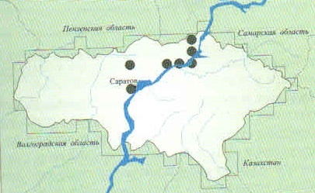
Рис. 4. Распространение пыльцеголовника красного на территории Саратовской области (Красная книга Саратовской области, 2021)

Приуроченность вида к специфическим местообитаниям в лесах на склонах меловых гор определяет его уязвимость по отношению к изменению экологических условий и определяет его редкость.
Таблица 4. Средние значения признаков изученных
ЦП пыльцеголовника красного, 2022

Признаки | Статистические показатели
Признаки | N | M±m | Min/Max | Cv
1 | 2 | 3 | 4 | 5
Ташевский хребет, северо-восточная экспозиция, меловые обнажения,
Длина побега, см | 53 | 17,24±8,24 | 5 / 37 | 47,77
Длина генеративных побегов, см | 33 | 22,39±5,72 | 13 / 37 | 25,57
Длина вегетативных побегов, см | Нет данных | Нет данных | Нет данных | Нет данных
Число листьев на побеге, шт. | 46 | 5,35±0,993 | 4 / 7 | 18,58
Длина соцветия, см | 33 | 4,72±2,89 | 1,8 / 12,6 | 61,13

Признаки | N | M±m | Min/Max | Cv
Число цветов в соцветии, шт. | 33 | 7,00±5,08 | 2,0 / 22,0 | 72,58
Длина второго нижнего листа, см | 20 | 6,16±387 | 4 / 9,9 | 22,53
Ширина второго нижнего листа, см | 20 | 1,66±0,296 | 1 / 2,2 | 17,91
Число жилок | 20 | 5,45±1,731 | 3 / 10 | 31,77
Гора Богданиха, юго-западный склон, сосняк кленовый орляковый
Длина побега, см | 12 | 16,54±6,56 | 2,0 / 26,0 | 39,71
Длина генеративных побегов, см | 12 | 16,54±6,56 | 2,0 / 26,0 | 39,71
Длина вегетативных побегов, см | Нет данных | Нет данных | Нет данных | Нет данных
Число листьев на побеге, шт. | 12 | 4,5±1,167 | 2,0 / 6,0 | 25,94
Длина соцветия, см | 8 | 1,89±1,76 | 0,0 / 4,5 | 93,27
Число цветов в соцветии, шт. | 6 | 4,33±2,66 | 1,0 / 7,0 | 61,35
Длина второго нижнего листа, см | 5 | 8,28±1,21 | 6,8 /9,9 | 14,62
Ширина второго нижнего листа, см | 5 | 1,33±0,216 | 1,1 /1,6 | 16,30
Число жилок | 5 | 4,8±1,1 | 3,0 / 6,0 | 22,82
Окрестности родника Водопойный, сложный сосняк с липой разнотравный
Длина побега, см | 30 | 39,55±13,02 | 22 / 67 | 169,62*
Длина генеративных побегов, см | 30 | 39,55±13,02 | 22 / 67 | 169,62*
Длина вегетативных побегов, см | Нет данных | Нет данных | Нет данных | Нет данных
Число листьев на побеге, шт. | 30 | 6,06±0,69 | 5,0 / 8,0 | 0,48
Длина соцветия, см | 30 | 10,3±5,84 | 2,5 / 23,0 | 34,13*
Число цветов в соцветии, шт. | 30 | 10,0±6,84 | 3 / 31 | 46,82*
Длина второго нижнего листа, см | 30 | 9,49±1,95 | 5,6 / 12,7 | 3,78*
Ширина второго нижнего листа, см | 30 | 2,47±0,74 | 1,6 / 4,5 | 0,56*
Число жилок | 30 | 5,8±1,83 | 3,0 / 11,0 | 3,34*
Примечание: полужирным шрифтом обозначены максимальные значения изменчивости, серым цветом – минимальные значения изменчивости

Как видно из таблицы, самым изменчивым признаком у пыльцеголовника красного является длина генеративного побега (Cv = 162.52). Видимо, это связано с разными почвенными условиями, а также зависит от осадков. Самые стабильные признаки: число листьев на побеге (Cv=18.58), длина и ширина второго нижнего листа (Cv=14,62 и 16,30 соответственно). В популяции на горе Богданиха в 2022 г. наблюдалось малое число особей (12), хотя в другие годы их в этом месте было больше. Я связываю этот факт с неблагоприятными погодными условиями и близостью экологической тропы. Также в 2022 г. наблюдается запаздывание фенологических фаз начала цветения и массовое цветение. В прошлые годы на дату 7 июня фиксировались обильно цветущие особи с хорошо развитыми побегами.
В популяции в окрестностях р. Водопойный высота генеративных побегов имела наивысшие значения среди всех наблюдаемых – около 40 см. Самые низкие генеративные побеги – на горе Богданиха – 16 см. Число листьев на побеге во всех популяциях примерно одинаковое – 4-6 листьев. Наиболее длинные соцветия (10 см) характерны для особей пыльцеголовника в популяции в окр. р. Водопойный. Данное местообитание – влажный березняк с примесью липы и сосны, хорошо развитая листовая подстилка и, важно, недоступное для прогулок людей место. Минимальная средняя длина соцветий (2 см) – в популяции на тропе «Заповедный край» на г. Богданиха. Число цветов в соцветии аналогично много (среднее – 10 шт., максимальное – 31 шт) в популяции около р. Водопойный, самое малое число цветов (4 шт.) – в популяции на г. Богданиха.
2.3.Фенологический спектр изучаемых видов представлен в виде таблицы 5.
Таблица 5. Фенологический спектр пыльцеголовника красного
Дата | Фенологические фазы |  |  |  |  |  | Всего учетных единиц (цветков)
Дата | Б1 | Б2 | Ц1 | Ц2 | Ц3 | Пл. | Всего учетных единиц (цветков)
Ташевский хребет, северо-восточная экспозиция, меловые обнажения
7.06.2022 | 176  80% | 41  19% | 2  1% | 0  0 | 0  0 | 0  0 | 219  100%
Гора Богданиха, юго-западный склон, сосняк кленовый орляковый
7.06.2022 | 11  85% | 2  15% | 0  0 | 0  0 | 0  0 | 0  0 | 13  100%
Окрестности родника Водопойный, сложный сосняк с липой разнотравный
26.06.2022 | 0  0 | 0  0 | 0  0 | 222  74% | 55  18% | 22  7% | 299  100%
Примечание: над чертой – абсолютное число цветков, под чертой – доля от общего числа цветков в процентах. Обозначения: б1 – начало бутонизации, б2 – конец бутонизации, ц1 – начало цветения, ц2 – раскрытые цветки, ц3 – отцветание, пл. – начало плодоношения. Учетная единица: цветок.

Из таблицы следует, что развитие в ЦП C. rubra в сосняке на Ташевском хребте и в сообществе на горе Богданиха в период цветения на дату 7.06.2022 было одинаковым в соотношении: 4Б1 : 1Б2 : 0Ц : 0Пл. Большинство особей находилось в стадии бутонизации, особи с плодами появились только в третьей декаде июня.
2.4. Изучение плодов и семян пыльцеголовника красного.
Плод орхидных – коробочка, раскрывающаяся при созревании шестью продольными щелями.

Семена пыльцеголовника мелкие, многочисленные, пылевидные с недифференцированным зародышем (неразличимы корешок стебелек, и листочки) – характерная особенность орхидных. Семена, в количестве от нескольких тысяч до нескольких миллионов в плоде, одеты тонкой сетчатой рыхлой заполненной воздухом кожурой.
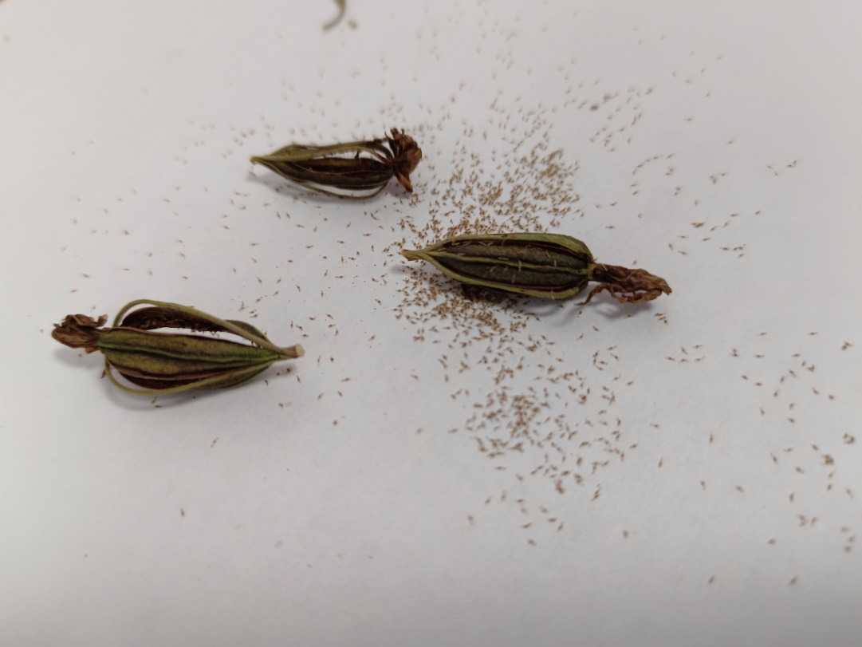 | 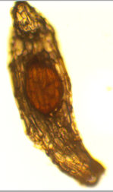

Раскрытые коробочки с семенами (слева); семя пыльцеголовника под микроскопом при малом увеличении: снаружи сеточка – это кожура семени, внутри коричневое образование – зародыш.
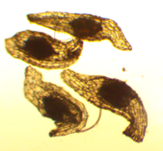 | 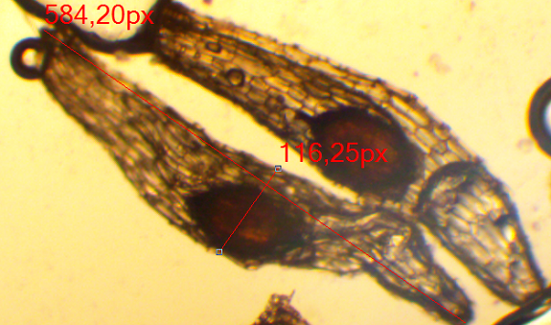

Семена пыльцеголовника красного разной формы под микроскопом при малом увеличении; справа: с вертикальными и горизонтальными линиями для измерения длины и ширины семени, цифры в пикселях.:
Строение семян, семенная продуктивность редких видов – очень важный вопрос для изучения возобновления и устойчивости видов в природе. К тому же, вопрос биологии семян дикорастущих видов мало изучен. В литературе трудно найти данные по семенной продуктивности семян пыльцеголовника длиннолистного и П. красного. Такие исследования проводились только в Крыму (Назаров, 2013). Мы начали осваивать методику подсчета мелких семян пыльцеголовников в коробочке и в перспективе реализуем этот расчет. По литературным данным в одной коробочке может образоваться от 3000 до 6000 семян (Назаров, 2013). Нам удалось изучить строение семени пыльцеголовника красного при помощи микроскопа, а также измерить их размеры
Таблица 2. – Размеры семян пыльцеголовника красного.
Дата сбора 14.09.2022. Дата измерения 05.03.2023
№ | Длина семян, мм | Ширина семени,мм | № | Длина семян, мм | Ширина семени,мм |  | № | Длина семян, мкм | Ширина семени,мкм
1 | 0,36 | 0,008 | 11 | 0,36 | 0,075 |  | 21 | 0,348 | 0,085
2 | 0,39 | 0,075 | 12 | 0,285 | 0,09 |  | 22 | 0,4 | 0,0725
3 | 0,315 | 0,0775 | 13 | 0,3 | 0,08 |  | 23 | 0,39 | 0,09
4 | 0,29 | 0,0825 | 14 | 0,353 | 0,08 |  | 24 | 0,31 | 0,0725
5 | 0,4675 | 0,0875 | 15 | 0,335 | 0,09 |  | 25 | 0,29 | 0,08
6 | 0,4375 | 0,08 | 16 | 0,36 | 0,085 |  | 26 | 0,27 | 0,0875
7 | 0,3375 | 0,0825 | 17 | 0,388 | 0,078 |  | 27 | 0,27 | 0,07
8 | 0,35 | 0,0825 | 18 | 0,298 | 0,0825 |  | 28 | 0,425 | 0,06
9 | 0,325 | 0,085 | 19 | 0,313 | 0,0825 |  | 29 | 0,37 | 0,0725
10 | 0,295 | 0,06 | 20 | 0,363 | 0,0825 |  | 30 | 0,4 | 0,0725
Средние значения
Среднее значение длины семени, M±m |  |  |  |  |  | 0,35±0,51 (N=30)
Min |  |  |  |  |  | 0,27
Max |  |  |  |  |  | 0,47
Коэффициент вариации, Cv |  |  |  |  |  | 0,003
Среднее значение ширины семени, M±m |  |  |  |  |  | 0,079 ± 0,008 (N+30)
Min |  |  |  |  |  | 0,06
Max |  |  |  |  |  | 0,09
Коэффициент вариации, Cv |  |  |  |  |  | 0,000059

Из таблицы видно, что размеры пылевидных семян пыльцеголовника красного следующие: длина – 0,35 мм, ширина – 0,079 мм – не отличаются от литературных данных. Согласно данным лаборатории экологии и геоботаники ЦСБС СО РАН размеры семян орхидных колеблются в пределах 0,35-3,30 мм в длину и 0,08-0,30 мм в ширину. Наиболее изменчива длина семени (Cv = 0,003), более стабильна ширина семени (Cv= 0,00005).

ВЫВОДЫ
- Пыльцеголовник красный обитает в основном на склонах юго-западной и восточной экспозиции. Растения пыльцеголовника длинностистного предпочитают склоны северной экспозиции.
- Самым изменчивым признаком у пыльцеголовника красного и пыльцеголовника длиннолистного является длина генеративного побега (Cv = 162.52). Самые стабильные признаки: число листьев на побеге (Cv=18.58), длина и ширина второго нижнего листа (Cv=14,62 и 16,30 соответственно). В популяции на горе Богданиха в 2022 г. наблюдалось малое число особей (12), хотя в другие годы их в этом месте было больше. Плохое развитие побегов связыно с неблагоприятными погодными условиями и близостью экологической тропы.
- Цветение пыльцеголовника красного в 2022 году началось в первой декаде июня, плоды появились в конце третьей декады июня. в 2022 г. наблюдалось запаздывание фенологических фаз начала цветения и массовое цветение. В прошлые годы на дату 7 июня фиксировались обильно цветущие особи с хорошо развитыми побегами.
Плодоношение продолжалось до середины сентября.
- Размеры пылевидных семян пыльцеголовника красного следующие: длина – 0,35 мм, ширина – 0,079 мм .Наиболее изменчива длина семени (Cv = 0,003), более стабильна ширина семени (Cv= 0,00005).
Таким образом, согласно федеральной и региональной Красных книг виды рода пыльцеголовник относятся к категории «исчезающие». Чтобы сохранить их популяции необходимо находить их новые местонахождения, ежегодно контролировать состояние популяций, изучать семенную продуктивность и возможности восстановления, Важно проводить охрану местообитаний пыльцеголовника и включать информацию о уязвимости редких видов в эколого-просветительские буклеты.

СПИСОК ЛИТЕРАТУРЫ

- Еленевский, А.Г. Конспект флоры Саратовской области / А.Г. Еленевский [и др.] Саратов: Издательский центр «Наука», 2008. – 232с.
- Еленевский, А.Г. Определитель сосудистых растений Саратовской области / А.Г. Еленевский [и др.]//. Саратов: Изд-во «ИП Баженов», 2009. – 248 с.
- Исаева, О.А. Флора северо-востока Саратовского Правобережья (современное состояние, динамика развития, критерии редкости). Автореферат дис. на соискание уч. степени канд. биол. наук: 03.00.05, / Исаева Ольга Александровна. Москва, 2003. – 16с.
- Красная книга Саратовской области: Грибы. Лишайники. Растения. Животные / Министерство природных ресурсов и экологии Саратовской области. – Саратов: Папирус, 2021. – 496 с.
- Красная книга Российской Федерации (растения и грибы) / под ред. Ю. П. Трутнева. – М.: Товарищество научных изданий КМК, 2008. – 855 с.
- Серова, Л.А. Растения национального парка «Хвалынсский» (Конспект флоры)/ Л.А. Серова, М.А. Березуцкий. – Саратов: Изд-во «Научная книга», 2008. – 194 с.
- Станков С.С., Талиев В.И. Определитель высших растений Европейской части СССР / Перераб. и дополн. издание книги В.И. Талиева» Определитель высших растений Европейской части СССР, М.: Государственное издательство «Советская наука», 1949, 1151 с.

